**任务4 犬的饲养管理**

**【学习目标】**会根据不同犬种、不同生理阶段犬的营养需要合理选用饲料原料自制犬粮或选购商品犬粮；会根据犬的饲养管理原则、不同生理阶段的特点、不同季节对犬的影响等对犬进行科学的饲养管理。

**【仪器及材料】**动物性饲料、植物性饲料、添加剂饲料、商品型犬粮样品、多媒体课件等。

**【方法与步骤】**教师带领学生观看并讲解，学生总结犬的营养需要、饲料种类和饲养管理要求。

**【技能考核】** 能根据不同犬种、不同生理阶段犬的营养需要合理选用饲料原料自制犬粮或选购商品犬粮。

**【相关知识】**

一、犬的营养需要

犬的食物中需要含有足够的水分、蛋白质、脂肪、碳水化合物、维生素和矿物质六大营养要素。

（一）水

水在犬的体内具有重要的生理作用，是犬体内的重要营养物质之一，体内所有的生理活动和各种物质的新城代谢都必须有水的参与才能顺利进行。如犬体内营养成分的消化和吸收；营养的运输和代谢产物的排出(大小便)；体温的测节；母犬的泌乳等，都需要有足量的水分参与。如犬的饮水不足，就会影响其体内的代谢过程，进而影响它的生长发育。实验证明，当犬体内水分减少8%时，会出现严重的干渴感觉，食欲降低，消化减缓，抵抗力降低；当犬体内失去10%的水分时，就会导致严重呕吐或腹泻等；长期饮水不足，将导致血液黏，造成循环障碍。当因缺水而使体重消耗20%时，可能导致死亡。因此，必须给犬提供充足的饮水。在正常情况下，成年犬每天每千克体重约需要100 mL水，幼犬每天每千克体重需要150 mL水。一般饲养时，应全天给犬供给清洁干净水，任其自由饮用。

（二）蛋白质

蛋白质是犬生命活动的物质基础，参与物质代谢的各种酶类及抗体都是由蛋白质组成的，犬在修复创伤，更替衰老、破坏的细胞组织，也需要蛋白质，机体组织的20%是由蛋白质组成，所以没有蛋白质就没有生命。构成蛋白质的基本物质是氨基酸。食物中的蛋白质经消化而转变为氨基酸后才能被机体吸收利用。氨基酸可分为必需氨基酸和非必需氨基酸。必需氨基酸是指犬自身不能合成或合成不足的氨基酸，必须从食物中吸取，现已确定的犬必需氨基酸有精氨酸、色氨酸、赖氨酸、组氨酸、蛋氨酸、缬氨酸、异亮氨酸、亮氨酸、苏氨酸、苯丙氨酸。非必需氨基酸是指可以从其他氨基酸转换而来的。在营养缺乏时，非必需氨基酸的合成要消耗必需氨基酸。所以在配置食物时，要注意营养搭配。蛋白质缺乏，会使公犬精液品质下降、精子数量减少。母犬发情异常、不受孕，即使受孕，胎儿也常因发育不良而发生死胎或畸形胎。但过量饲喂蛋白质不但造成浪费，也会引起体内代谢紊乱，性机能下降，严重时发生酸中毒。一般情况下，成年犬每天每千克体重约需4.8g蛋白质，而生长发育时期的幼犬约需9.6g。

（三）脂肪

脂肪是构成细胞、组织的主要成分,，是能量的重要来源，同时还可增加食物的可口性，也是脂溶性维生索的溶剂，促进脂溶性维生素的吸收利用，贮于皮下的脂肪层具有保温作用。脂肪进入体内逐渐降解为脂肪酸而被机体吸收。大部分脂肪酸在体内可以合成，但有一部分脂肪酸不能在机体内合成或合成量不足，必须从食物中补充，称为必需脂肪酸，如亚油酸、花生四烯酸等。当饲料中缺乏时，可引起严重的消化障碍，以及中枢神经系统的机能障碍，出现倦怠无力，被毛粗乱，缺乏性欲，睾丸发育不良或母犬发情异常等现象。但脂肪贮存过多，会引起发胖，同样也会影响犬的正常生理机能，尤其对生殖活动的影响最大。幼犬日需脂肪量为每天每千克体重2.2g，成年犬每日需要脂肪量按饲料干物质计算，以含12%-14%为宜。

（四）碳水化合物

碳水化合物主要用来供给热量，维持体温，以及各器官活动和运动中的能量来源。多余的碳水化合物，在体内可转变成脂肪贮存起来。当犬体内的碳水化合物不足时，就要动用机体内的脂肪或蛋白质来供应热能。此时，犬就会消瘦，不能正常生长和进行繁殖。含碳水化合物较多的食物主要是植物性食物，如馒头、米饭、土豆、玉米和白薯等。成年犬每日需要的碳水化合物可占饲料的75%，幼犬每日需要的碳水化合物为每千克体重约17.6g。

（五）维生素

维生素是动物生长和保持健康所不可缺少的营养物质，其量虽极微，却担负着调节生理机能的重要作用。维生素可以增强神经系统、血管、肌肉及其他系统的功能，参与酶系统的组成。如果缺乏，将使体内必需的酶无法合成，从而使整个代谢过程受到破坏，犬就会衰竭死亡。

维生素的种类很多，按其溶解性可分为两大类。溶于脂肪不溶于水的维生素是脂溶性维生素，有维生素A、维生素D、维生素E、维生素K等；能溶于水而不能溶于脂肪的为水溶性维生素，有B族维生素、维生素C等。水溶性维生素不会发生过多症，即使过量摄取，多余部分也会迅速排出体外，而脂溶性维生素，除维生素E外，就较易发生过多症，所以在配合饲料时，应特别注意脂溶性维生素的供给量。

（六）矿物质

矿物质不产生能量，但它们是犬机体组织细胞特别是骨骼的主要成分，是维持酸碱平衡和渗透压的基础物质，并且还是许多酶、激素和维生素的主要成分，在促进新陈代谢、血液凝固、神经调节和维持心脏的正常活动中，都具有重要作用。如果矿物质供给不足，会引起发育不良等多种疾病，有些矿物质的严重缺乏，会直接导致死亡，当然，过多也会引起中毒，在饲养过程中，只要饲料不过分单调，犬就可获得机体所需的矿物质。

犬食物中的钙和磷比例非常重要，最合适的比例应为（1.2-1.4）：1。农副产品虽能提供丰富的钙，但磷缺乏，在饲料中，钙和磷不平衡的情况较多，所以添加时必须注意钙和磷之间的比例。钙和磷的代谢与维生素D的关系密切，因此，钙和磷比例适当时，需要维生素D最少。

二、犬的饲料

（一）常用犬饲料

犬饲料是由动物性饲料、植物性饲料和饲料添加剂合理搭配而成，另有专用犬粮。

1.动物性饲料

动物性饲料指的是来自于动物及其产品的一类饲料，包括畜禽的肉、内脏、血粉、骨粉、乳汁等。对犬来说，肉是最可口的饲料，它所含的蛋白质不但量多，而且氨基酸比较全面，易于消化。例如，猪肉、牛肉、羊肉、鸡肉、兔肉的蛋白质含量均在16%-22%之间，鱼肉中的蛋白质含量为13%-20%，鸡蛋中的蛋白质含量约12.6%。犬的饲料中必须要有一定数量的动物性饲料，在日粮中配比一般为10%-20%，占日粮蛋白质总量的30%，才能满足犬对蛋白质的需要。动物性饲料还含有丰富的铁和B族维生素。但是用肉类喂犬成本费用较高，利用动物的内脏或屠宰场的下脚料，如肝、肺、脾、碎肉等，也完全可以满足犬对蛋白质的需要。值得注意的是，大多数下脚料因受污染，可能有寄生虫，所以下脚料必须经过高温煮熟后方可使用。鱼肉、鱼骨几乎全部能被犬利用，也是比较理想的动物性饲料。但鱼肉容易变质，有些鱼肉内还含有破坏B族维生素的酶。因此，鱼肉一定要新鲜，并且要煮熟，将酶破坏后再喂。

2.植物性饲料

植物性饲料也是重要的一类饲料，包括蔬菜、瓜果、米面、杂粮、豆类等。禾谷类种子饲料能量高，适口性好，消化率高；豆类蛋白质含量高，蔬菜类水分含量高、质地柔软，干物质营养价值高。这些植物性饲料在犬的饲料中占主导地位，种类繁多，来源方便，价格低廉，是犬的主要饲料，如大米、大豆、玉米、麦子、土豆、红薯等，农作物加工后的副产品，如豆饼、花生饼、芝麻饼、向日葵饼、麦鼓、米糠以及蔬菜等。但这些植物性蛋白质中必需氨基酸含量少，因而其营养价值远不如动物性蛋白质。植物性饲料中含纤维素较多。纤维素虽不易消化，但却有重要的意义。纤维素在体内可刺激肠壁，有助于肠管的蠕动，对粪便的形成有良好的作用，并可减少腹泻和便秘的发生。

3.矿物质饲料

主要是指骨粉、石粉、磷酸钙、碳酸钙、磷酸氢钙、食盐和贝壳粉等，是保证犬生长发育不可缺少的饲料。

4.饲料添加剂

为了提高饲料的适口性和营养价值，应常在犬的饲料中添加适量的添加剂，添加剂包括微量元素、维生素、必需氨基酸、促生长剂和驱虫抗菌保健剂等多种物质。这类添加剂具有防病保健、促生长、增食欲和防止饲料变质等作用。

（二）专用犬粮

专用犬粮是按照犬的营养要求，专为犬研制的全营养食品，是犬的理想食品。这类食物经过科学配方，以适应不同生长发育阶段犬的营养需要，具有营养价值全面、适口性好、易于消化吸收、饲喂时无需加工、饲喂方便、保存期长等优点。每天喂专用犬粮并无害处，如果除专用犬粮外再给犬添加其他食物，可能会造成营养成分不平衡，对此应该注意。

1.干燥型

干燥型商品饲料，水分含量很少，约10%-15%，大多呈固体块状。该类型饲料营养较均衡，不需冷藏就可长期保存。其蛋白质含量为20%，碳水化合物为65%,，粗脂肪为5%，可消化率为65%〜75%。所含营养成分较丰富，经济性也较好属于最为普通的一种类型。干燥型商品饲料一般由玉米、小麦、大豆、高粱、肉粉、骨粉、动物内脏、奶制品、鱼粉、胚芽、矿物质、维生素等加工而成。通常制成颗粒状、饼状、粗粉状、膨化状等种类。在犬生长的一段时间，干燥型商品饲料可作为比较适宜的饲料。但长期饲喂含碳水化合物丰富的饲料，就可能诱发犬发生皮肤湿疹和耳疹病。如图1-1-29、图1-1-30。

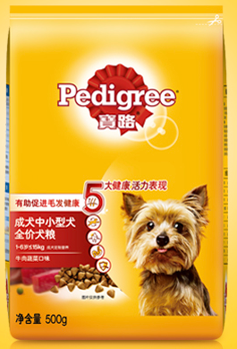 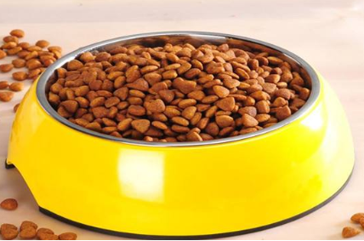

图1-1-29 干燥型狗粮 图1-1-30 干燥型狗粮

2.半湿型

半湿型商品饲料营养十分平衡，能量低，含有20%-30%的水分，因为较软，适合幼犬和老犬食用。这类饲料内加有防腐剂，加工成小饼状、颗粒状。干物质蛋白质含量为80%-85%，其主要成分为肉类、乳制品、大豆及油脂类等。该饲料可即开即食，但开封后不宜久存。为使饲料营养完全，最好再加入适量碎肉、肝脏、干酪、鱼粉。值得注意的是，使用这类饲料时，要保证犬有充足的饮水。如图1-1-31、图1-1-32。

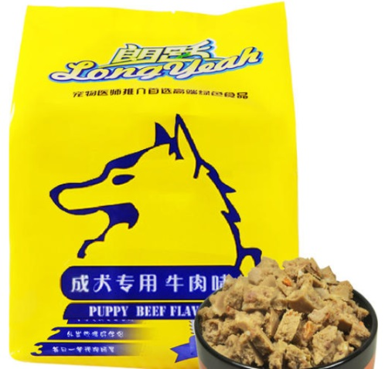 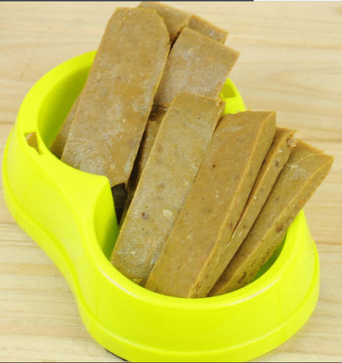

图1-1-31 半湿型狗粮 图1-1-32 半湿型狗粮

3.湿型（罐装型）

湿型饲料或罐头饲料，俗称美食型专用犬粮，这类饲料含水量高，为72%-87%，营养成分齐全，适口性好，是较受欢迎的犬饲料。这类饲料是用肉、鱼加工成肉糜状，做成罐头，可以长期保存，蛋白质含量较高，可分为全肉型和完全饲料型。全肉型的成分全部为肉类和内脏；完全饲料的成分除肉类和内脏外，还有多种谷物类、青菜、 维生素、矿物质等。这类饲料虽然也具有即开即食、营养全面的优点，但价格较贵。此外，开罐后食物不易保存，易腐败变质，故每罐的量最好是一餐或一天的量为宜。而且罐装的肉制品中经常含有高比例的水分（有些可高达87%）。因此为了确保犬食入足够的蛋白质，至少喂双倍量。假如不能这样做，犬将处于持续饥饿状态。如图1-1-33、图1-1-34。

4.处方饲料

处方饲料是一类特殊配方饲料，主要是针对患不同疾病的犬（如心脏病、肾脏病、尿结石等）和不同年龄犬的生理需要和不同病因配制成的罐头饲料。这类饲料都由宠物医师根据犬的具体情况，在进行药物治疗的同时配合应用，临床效果十分明显。如图1-1-35、图1-1-36。

三、犬的一般管理技术

（一）日常管理

1.定时

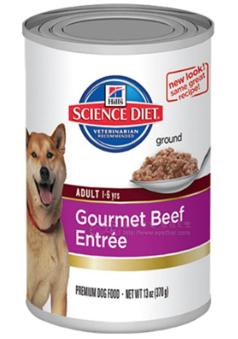 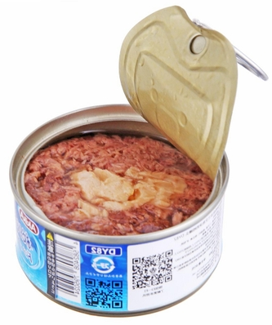

图1-1-33 湿型狗粮 图1-1-34 湿型狗粮

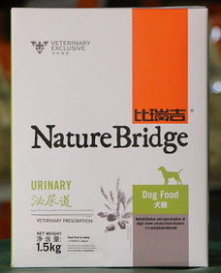 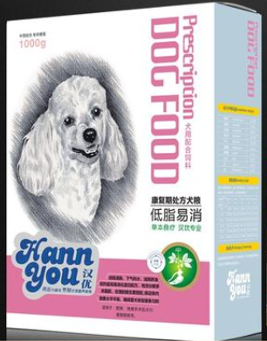

图1-1-35 处方狗粮 图1-1-36 处方狗粮

为形成犬的良好条件反射，促进胃液分泌和胃蠕动，增加采食量，增进消化吸收，提高饲料利用率，对犬的饲喂一定要定时。通常情况下每天早晚各一次，晚间量可大些。每次进食时间以15-30min为宜，不论吃完与否，都要将食具拿走，以免污染饲料和养成犬随意吃食的坏习惯。

2.定量

犬的食量，依据犬不同生理阶段的生长发育需要而定，不能时多时少。喂量过多，犬消化不了，易引起消化疾病，喂量少，犬吃不饱，影响生长发育。一般喂八分饱即可。犬的采食量，因个体不同和季节变化而有差异。

3.定温

在通常情况下，以40℃左右的食物犬最喜欢，此时，犬的采食表现最好，吃得快。食物过冷或过热，都会使犬的食欲下降。因此，要根据不同季节、不同气候变化，及时调整饲料及饮水温度。

4.定食具

每只犬都设有专用的固定的食具，食具不能随意串换，食具前口稍大些，有利于犬的专心采食。犬吃食后，对食具及时清洗，定期消毒，以防传染疾病。

5.注意饮水

饮水要清洁充足、卫生达标，避免用淘米水、刷锅水等，以减少传染病、寄生虫病及消系统疾病发生。高温季节饮水量要多，寒冷冬季要饮温水。

6.饲料全价

犬是以肉食为主的杂食性动物，所以要注意多种饲料的搭配，既要有植物性饲料，也不可缺少动物性饲科，保证营养全面，以满足犬不同生理阶段的营养需要。动植物饲料都要加工粉碎熟制后饲喂，要现喂现拌。

7.适当运动

犬天生活泼好动，不同生理阶段的犬都必须保证充足的运动，每天1-2次，每次运动30-40 min。饲喂前后应避免激烈运动，尤其是喂后。家庭养犬，夏天一般早晚时运动，冬天中午时运动，运动场运动一般在上午9点或下午3点。

8.防暑防寒

由于犬的汗腺不发达，怕热，故犬舍的通风性能要好，舍顶具有较好的隔热效果，舍的周围有遮阳设施。冬季犬舍要有较好的保温条件，以减少维持体温的能量消耗，降低饲养成本。一般夏季犬舍温度在21-24℃，最好不超过30℃，冬季保持在20℃较理想。

9.定期防疫消毒

为了保持犬舍卫生与干燥，减少及预防各种疾病的发生，必须每天清扫犬舍，及时清除粪便，并每月坚持一次整个养犬场的大清扫。定期对犬舍进行消毒，常用的消毒药有3%-5%的来苏儿；0.1%新洁尔灭溶液；10%-30%的漂白粉乳剂等。喷洒完消毒液后，要立即关闭好门窗，等半小时后打开门窗通风，再用清水洗刷。对患病的犬舍要彻底清除垫物，再进行彻底的清扫和严格的消毒。

10.加强检查

在日常管理中，要经常观察犬的采食、粪便及活动情况，定期进行检查，及时发现问题，及时解决。

(二)四季管理

随着季节的变化，犬的生理状态也发生一定的改变，为了帮助犬适应不断变化的外界环境，减少疾病的发生，保证犬健康的生长和繁殖，在不同的季节，要采用不同的饲养与管理方法。

1.春季

春季是犬发情、交配、繁殖的高峰期，也是换毛的季节，要注意发情犬的管理，勤梳理被毛，预防皮肤病。

犬在发情期间，其生理功能和行为常会发生一些特殊的改变。发情母犬会到处乱走，要看管好，尤其是优良的纯种犬，不可任其自由交配，以防品种退化。公犬常为争夺配偶而争斗，易受伤，发现伤情要及时处理。

春季也是换毛的季节。厚实的冬毛将要脱落，如不及时经常地梳理，不洁的皮肤会引起痛痒，犬会以抓挠和摩擦身体来消除痒感，这就容易将皮肤弄破，易引起细菌感染。不洁的被毛缠结，为体外寄生虫和真菌的繁殖提供有利条件，引起皮肤病。因此，春季应注意被毛的梳理和清洁，预防皮肤病。

2.夏季

夏季气候炎热、潮湿，应注意防暑、防潮，预防食物中毒。

犬在气温高、湿度大的环境中，由于体热散发困难，极易中暑。为此，应避免在烈日下活动，犬舍应移至阴凉处，炎热天气应经常为犬进行冷水浴。发现犬出现呼吸困难、皮温升高、心跳加速等症状时，应赶快用湿冷毛巾冷敷头部，移到阴凉通风处，并立即请兽医治疗。为防潮湿，要勤换、勤晒垫褥等铺垫物，用水冲洗犬舍后，一定要待彻底晾干后方能进犬，被雨水淋湿后的犬要及时用毛巾擦干。

夏季犬的饲料易发酵、变质，容易引起食物中毒。因此，喂犬的食物最好是经过加热处理后放凉的新鲜食物，喂给量要适当，不应有剩余。对已发酵变质的食物要坚决倒掉，不怕浪费而留用。因为变质食物中可能含有毒素，即使高温处理也不能将其破坏。犬吃了含有毒素的食物，即可引起食物中毒，如治疗不及时则会死亡。故每当喂食后，若发现犬有呕吐、腹泻，全身衰弱症状时，应迅速请兽医诊疗。

3.秋季

秋季是犬发情、交配、繁殖的季节，也是夏毛开始脱落，秋毛开始长出的季节，其管理方法与春季有许多相似之处。除做好犬的防乱配、防走失、防斗伤工作外，还要注意及时梳理被毛，以促进冬毛的生长。

秋季食物丰盛，体内新陈代谢旺盛，采食量也增加。因此，要给犬提供营养价值高的饲料，为过冬做好体质方面的储备工作。到了深秋，昼夜温差大，应做好晚间犬舍的保温工作，防止感冒。

4.冬季

冬季天气寒冷，管理的重点应放在防寒保温，预防呼吸道疾病方面。

由于气温降低，机体受寒冷空气袭击，或因管理不当，不注意防寒保温，运动后被雨淋风吹以及犬舍潮湿等都会引起感冒，严重的会继发气管炎、肺炎等呼吸道疾病。预防感冒的有效措施是防寒保温，加厚垫褥，并及时更换，保持干燥，防止贼风；在天晴日暖的时候，加强户外运动，以增强体质，提高抗病能力。晒太阳不仅可取暖，阳光中的紫外线还有消毒杀菌的功效，并能促进钙的吸收，有利于骨骼的生长发育，防止仔犬发生佝偻病。

四、犬不同生理阶段的饲养管理

（一）种犬的饲养管理

1.种公犬的饲养管理

种公犬基本要求是有健廉的体格、旺盛的性欲和配种能力；精液品质良好，精子密度大、活力强。

（1）合理的营养 配种任务重的，采取“一贯加强营养”，即一直均衝地保持较高营养水平；配种任务较轻的公犬，采取"配种期加强饲养”。饲料中含粗蛋白质20%-22%，消化能12.54-12.06MJ，钙1.4%-1.5%，磷1.1%-1.5%。每天每千克体重需要维生素A 110IU，维生素E 50IU。每顿不要喂太饱，日粮的容积不宜过大，以免形成垂腹，影响配种。每天应供应充足的饮水。

（2）适当的运动 运动可加强新陈代谢，锻炼神经系统和肌肉，增强体质，提高繁殖能力。也能促进食欲，帮助消化，一般要求上、下午各运动一次，每次不少于1h。运动时间根据季节确定，夏季应在早晨和傍晚，冬季可在中午。

（3）合理利用 初配年龄为1.5-2岁，利用强度为每2-3天1次为宜。公犬和母犬的比例应为1：(6-7)，即1条公犬可给6-7条母犬配种。

2.种母犬的饲养管理

（1）配种前母犬的饲养管理 在这期间应采取维持状态的饲养标准，体壮的母犬应控制其体重，以免过肥,影响配种效果，从而降低受胎率和窝产仔数，对配种前母犬要保证充足运动，使之体形匀称、结实、性机能旺盛。待母犬发情滴血后，应细心观察、看护，做到适时配种。

（2）妊娠母犬的饲养管理 此期的重点是增强母犬体质，促进胎儿正常生长发育，保胎防流产。因犬妊娠期不长，饲料不宜频繁更换，避免采食量下降、食欲减退、影响胎儿生长。妊娠前期供给中等水平的饲料，妊娠后期供给优质营养水平饲料，给易消化、蛋白质含量高、钙、磷和维生素丰富的饲料。如增加一些肉类、鱼粉、骨粉和蔬菜等。妊娠母犬的饲养标准是：每千克饲料中含粗蛋白质20%-22%，消化能12.54-12.96MJ，钙1.4%-1.5%，磷1.1%-1.5%，维生素A 8000-9000IU，维生素D 30001U，维生素E 100mg，维生素B 1100 mg，维生素C 400mg。妊娠前期每日喂3次，后期每日喂4次，遵循少食多餐的原则。切忌喂冷食、饮冷水。

在管理上，要做到孕舍洁净、干爽、光线充足、通风良好、冬暖夏凉。保持孕舍安静，地面防滑，确保母犬行为安全。妊娠前期，每天室外活动不少于4次，每次30 min；后期自由活动，但避免剧烈运动，特别严禁抽打，以免发生流产。

（3）哺乳母犬的饲养管理 母犬产后6h，不喂任何食物，只需清洁饮水。分娩后3-4天，由于母犬体质虚弱、代谢机能较差，应喂营养丰富、易消化的稀质流食或半流食。如鸡蛋、肉汤、稀饭等。饲喂要定时、定量，每次喂量要少，可增加1-2次饲喂，有利于生理功量恢复，也避免母犬为满足泌乳需要而贪食，引起消化不良，降低泌乳量。产后5-7天，母犬已度过体质虚弱期转入哺乳期，可按妊娠母犬的饲养标准饲养。在整个哺乳期内，要增加饲料喂量，每日早、中、晚各1次，必要时夜间增喂1次。要增加动物性蛋白饲料，如碎肉、蛋类等、骨粉喂量可适当增加。哺乳母犬的饲养标准是：每千克饲料中含粗蛋白质22%-24%，消化能12.96-13.8MJ，钙1.4%-1.5%，磷1.1%-1.5%。

在管理上，对哺乳母犬经常进行清洗梳理工作，每天用消毒药水浸过的棉球擦洗乳房1次，然后用清水洗净、擦干。对泌乳不足的母犬，除增加含蛋白质丰富易消化的饲料外，经常按摩其乳房，以促进乳腺发育、增加泌乳量。天气好时，母犬每天两次户外活动，每次30 min，但禁止剧烈运动。犬舍每半月消毒1次，经常保持干燥、清洁、卫生。尽量给产房创造一个安静环境。避免噪声和强光刺激。保证母犬有一个良好的休息、哺乳、进食环境。

（二）仔犬的饲养管理

从出生到断奶前的犬称为仔犬，即为哺乳阶段的犬，一般为45天。出生初期只靠嗅觉和触觉来行动，10-14日龄才睁开眼睛，17-21日龄才能看见东西，行动极不灵活，软弱无力，怕压，体温调节能力较差，畏寒，消化机能不完善，易饿，缺乏主动免疫能力，而仔犬生长发育快，10日龄的仔犬体重已是出生时的2倍，正常的母犬泌乳量一般在分娩后21天才左右达到高峰，为了确保仔犬正常生长发育，在饲养管理中要做到：首先要对仔犬仔细检查，精心护理，及时了解仔犬的健康状况，以便采取必要的措施，提高仔犬的成活率；其次是吃足初乳，固定乳头。母犬产仔后1周内所分泌的乳称为初乳。初乳黏稠，色泽偏黄，含有丰富的蛋白质、维生素和矿物质等营养物质，尤其是蛋白质、胡萝卜素、维生素A和免疫球蛋白含量相当高，是常乳的几倍至十几倍，是仔犬从出生到45日龄阶段抗病力的保障，同时初乳的酸度较高，含有镁盐、溶菌酶和K-抗原凝集素，具有轻泻作用，有助于仔犬排出胎粪。然后是及时补料，注意补铁。从生后第10天开始，应采取补饲措施。从10日龄开始补水；15天左右补料，可把米汤倒在小盘子里让仔犬舔食；在20天左右，可用稀饭；25天可在稀饭中加入饲料，饲料从20-30g逐渐增加到200-300g，每天分3-4次补饲。90%的仔犬在出生15-20天后就会出现不同程度的贫血，导致被毛粗乱，皮肤苍白，发育迟缓，生长不良，其原因主要是缺铁所致。故需在给哺乳母犬饲喂含铁丰富的饲料外，还要在仔犬出生后3-7天内进行补铁，每只仔犬肌注1mL补铁王或富铁力等铁制剂。

在管理中要注意保温，1-14日龄适宜的温度为25-29℃，14-21日龄适宜的温度为23-26℃；仔犬身上容易污染弄脏，初期母犬能及时舔去，以后工作人员每天应用软布片擦拭仔犬的身体，除去污物；注意观察新生仔犬的脐带愈合情况；人工刺激新生仔犬排便；当母犬泌乳量不足时做好人工哺育或寄养工作；出生后21天左右，应进行一次驱虫。

（三）幼犬的饲养管理

出生45天至8月龄的犬称为幼犬。幼犬已完全独立生活，并处于增长躯干和增大体重的重要时期，同时也是体内母源抗体不断减少，免疫机能还未健全的阶段，稍有疏漏，会引起幼犬发病，影响生长发育。刚离母乳的幼犬，表现不安，需细心饲养，最好用肉汤或牛奶拌料饲喂。2-3月龄幼犬需防止佝偻病的发生，要适当补磷、钙及维生素D。4-8月龄幼犬采食量增大，饲料的供给也要相应增加，但每餐只需七八成饱就可以了，过饱易造成消化不良，睡前一定要喂饱。饲养上应给予幼犬的日粮标准，饲料中蛋白质含量要达到22%，其中动物性饲料要占到30%，并要富含矿物质、维生素，适口性要好，调制一些稀、软易消化的饲料，适当地加些牛奶，每天至少喂4次，需供给充足的饮水。

在管理上需根据幼犬的体重、性别等分群饲养，一般每群4-6只，从而防止少数幼犬霸食暴食，其他幼犬吃不着、吃不饱的不均现象，对那些挑食、暴躁的犬挑出与能和群者放到一起，并做到细心观察、发现异常及时采取措施，要善待幼犬，对犬要和善，经常为其梳理背毛，使其感到亲和，并训练在固定地点排便，保持犬含清洁卫生,尽量使幼犬得到充足的阳光浴。按照免疫规程，做好免疫接种工作，同时做好定期驱虫工作。

（四）老年犬的饲养管理

随着人们对宠物犬的热爱与精心护理，宠物犬的寿命越来越长，随之而来的宠物犬老年护理也就越来越重要。一般大型犬在八、九岁的时候进入老年期，小型犬在10岁之后进人老年期。进入老年期的宠物犬机体对营养价值的利用率及器官的功能逐渐消退，所以对营养过剩或不足的耐受力下降，加上活动能力的下降和热量需求的减少，老年犬的食物应以优质蛋白质食物为主，并定期给宠物犬做全面的身体检查，对一些老年性疾病做到早发现早治疗，再加上合理的饲养管理，这样可以有效提高宠物犬的寿命。

1.均衡饮食 均衡的饮食可以预防体重的增加。老年犬的食物中要保证足够的蛋白质、矿物质，降低能量、脂肪的摄入量，增加纤维素的含量。如果犬食欲下降，可选择少食多餐的饲喂方法。

2.避免剧烈运动 宠物犬进入老龄期间喜静不喜动，不像青壮年时期那样顽皮可爱。此期间主人要耐心和爱犬交流，不要打骂，尽量让爱犬接受足够的阳光，并补充一定量的钙质和维生素。

3.生活环境舒适 要保证老龄犬居住环境的干燥、清洁、卫生。如果同时饲养多只宠物犬，要保证老年犬应有的采食机会，避免与其他宠物犬争食的情况。

4.定期接种疫苗和健康检查 老年犬随着年龄的增长，抵抗力逐渐下降，每年按时接种疫苗尤为重要。定期的身体检查，如老龄犬的口腔卫生，心丝虫的预防，排尿情况和尿液的常规检査，血常规以及血液生化检查，心脏机能的检查等。通过定期的检查，对于一些老年病可以做到早发现早治疗，以免耽误病情。

5.定期梳理毛发 定期的梳理毛发，有利于皮肤健康，梳理时可以观察皮肤有无异常的分泌物、肿块、红肿、掉毛等情况。